Monsieur MAURISSENS Byron et Mme SCAILLET Julie
son fils et sa belle-fille,
Et les familles apparentées ont la profonde tristesse de vous faire part du décès de
Madame Dany VANDERVELDE
Veuve de Monsieur Jean – Marie MAURISSENS
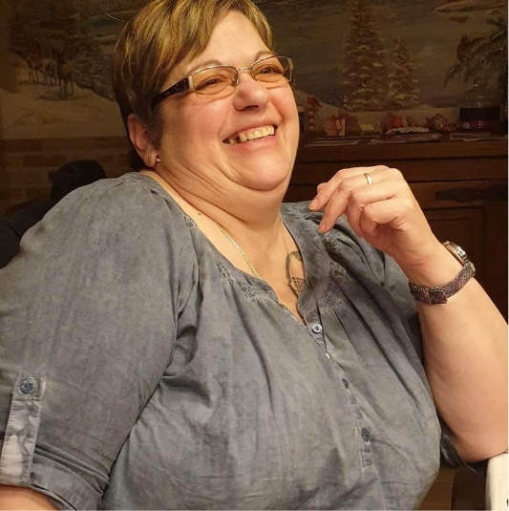

Née le 16 mars 1964 à Montignies-sur-Sambre
Décédée le 04 mars 2023 à Gilly
Les funérailles religieuses auront lieu ce jeudi 09 mars 2023 en l’Eglise Saint Antoine du Taillis-Pré à 10h30, suivies de l’incinération au Crématorium de Gilly à 11h30. L’inhumation des cendres dans le columbarium familial au Cimetière du Taillis - Pré aura lieu vers 14h30.
La défunte repose au funérarium HEREMANS-SCHOTSMANS,
rue de Taillis – Pré 106, 6200 Chatelineau où un dernier hommage peut lui être rendu ces lundi, mardi et mercredi de 17h00 à 19h00.
La levée du corps aura lieu ce jeudi 09 mars 2023 à 10h00.

Toute l’équipe des funérailles HEREMANS – SCHOTSMANS vous présente ses sincères condoléances.
Ce présent avis tient lieu de faire-part.
Funérailles HEREMANS-SCHOTSMANS
Châtelineau - 071/38.10.80 – 0476/71.10.28
Vos condoléances par e-mail : funerailles-heremans-schotsmans@hotmail.com

